BATERIJE ZA ELEKTRIČNA VOZILA
Kako električna vozila sve više dobijaju na popularnosti i postaju pristupačnija. Istaknute karakteristike električnih vozila su:
Nema emisije gasova koji izazivaju efekat staklene bašte.
Smanjeni su troškovi vožnje i održavanja.
Sposobnost čestih startovanja i zaustavljanja.
Pun obrtni moment može se postići čak i pri najmanjoj brzini što prouzrokuje vrednosti ubrzanja koja se ne mogu ostvariti sa klasičnim vozilima.
Regenerativno kočenje.
Glatka i tiha vožnja bez buke uzrokovane radom motora.
Napredna rešenja bezbednosnih karakteristika.
Manje pokretnih delova,
Moguća primena izvora obnovljive energija za bateriju električnog vozila.
Prema konfiguraciji pogonskog sistema električna vozila se mogu klasifikovati kao:
- Električna vozila sa baterijom kao izvorom električne energije, (BEV)
- Hibridna električna vozila,(HEV)
- Hibridna električna vozila sa priključkom za eksterno punjenje baterije (PHEV).
- Električna vozila sa gorivnim ćelijama.(FCEV)
Električna vozila sa baterijama koriste Li-Ion -ske velikog kapaciteta da obezbede enegiju za vučni motor.Tipična dužina vožnje sa jednim punjenjem baterije jea 200-300km,međutim napredna vozila kao što je na primer Tesla EV imaju domet od 500km sa jednim punjenjem baterije.
PHEV koriste istovremeno klasičan motor sa unutrašnjim sagorevanjem i električni motor,međutim za razliku od HEV električni motor predstavlja primarni pogon . Startovanje je u režimu električnog pogona koristeći energiju baterije, kada energija baterije dostigne minimalnu vrednost klasičan motor puni bateriju tako da se povećava opseg električnog režima rada.Emisija gasova kod PHEV je manja nego kod HEV.
Kod FCEV kosiste se gorivne ćelije na bazi vodonika, Pošto je voda jedini produkt hemijske reakcije H₂-O₂ prednost ovakvih vozila je da se generisanje električne energije obavlja bez emisije CO₂ ili CO. Prema tome ovaj tip vozila je ekološki prihvatljiviji od hibridnih električnih vozila. Druga važna prednost da je zamena istrošenih gorivnih ćelija vremenski uporediva sa vremenom potrebnim da se napuni rezervoar automobila sa dizel ili benzinskim motorom.
Baterija za električno vozilo treba da ima mogućnost da obezbedi snagu pogonskom motoru čiji je red veličine do 100kW i da sadrži energiju od više desetina kWh koja mora biti prihvatljive težine i zauzimati ogranićen prostor u podu vozila. Na primer Reno ZOE verzija iz 2019 godine koristi električni motor snage 100KW, a energija obnovljive baterije iznosi 52kWh.
Na slicisu prikazani opsezi snage i energije baterija koje su primarni ili sekundarni izvor enegije električnih vozila.
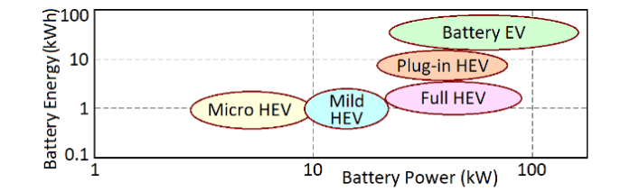
Potrošnja energije električnih vozila zavisi od više značajnih činilaca kao što su težina i dužina .vozila, dužina vozila,način vožnje, i pomoćni sistemi , klima , grejanje i svetla
Tipična prosećna potrošnja energije električnog vozila iznosi 160-200 Wh/km.Energija baterije standardnog električnog automobila je od 20kWh do 60kWh,dok baterija električnog autobusa ima energiju u opsegu od 90kWh do 150kWh.
Nakon pokretanja električnog automobila na ravnom putu pogonska sila se koristi da se vozilo ubrza i da se savladaju otpori kretanja od kojih je najizraženiji otpor sila trenja između pneumatika i podloge. Kada se dostigne željena brzina tada je potrebna manja sila koja se koristi za savlađivanje otpore trenja i aerodinamičke otpore kretanja Na primer da bi se vozilo mase 1350kg ubrzalo do 95km/h u vremenu od 10 sekundi potrebna je snaga oko 61kW od čega na svlađivanje otpora kretanja otpada oko 14kW.
Kad se vozilo zaustavlja kočenjem od brzine 95km/h do zaustavljanja u vremenu od 5 sekundi snaga kočenja je oko 185 kW. Prema tome baterija električnog vozila mora ispuniti oba zahteva da preda odgovarajuću snagu za ubrzavanje vozila kao ida absorbuje snagu koja se razvija u procesu kočenja. Baterije za električna vozila imaju mogućnost dubokog pražnjenja do 20% -30% kapaciteta ,i to u preko hiljadu ciklusa, što ih čini različitim od klasičnih akumulatora u automobilu koje su konstruisane za kratkotrajna pražnjenja prilikom startovanja motora.Glavni atributi baterije za električna vozila su : visoka specifična energija [kWh/kg] neophodna za velika rastojanja ,visoka vrednost specifične snage za maksimalno ubrzanje, sigurnosne karakteristike vezane za temperaturni opseg ,sadržaj niskotoksičnih materija,sposobnost brzog punjenja dugi životni vek I prihvatljiva cena.
Današnje baterije za električna vozila su bažirane na Litijum jonskim tehnologijama I nihovim tehnološkim inovacijama vezanim za suve elektrolite.Litijum je najlakši metal isa najvećim elektrohemijskim potencijalom.Energetske karakteristike ranih tipova baterija su prikazane na sliciodakle je vidljiva superiornost ovih baterija u odnosu na olovne akumulatore I druge tipove akumaulatora na bazi nikla. (NiCd,NiMh).
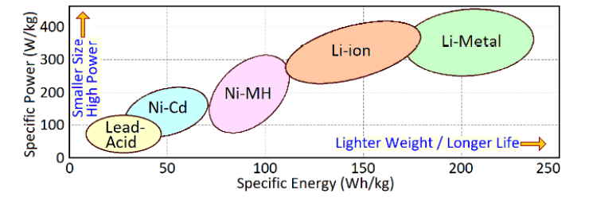
Naponi praznog hoda dva tipa Li-Ion elemenata u funkciji procenta ispražnjenosti su prikazani na slici.
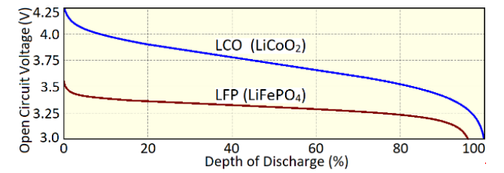

Uočlivo je da je napon stabilan u opsegu do 80% ispražnjenosti.
Litijum jonske baterije se izrađuju u različitim oblicima ,veličinama i pakovanjima tako da dostignu željeni kapacitet od 20 do 100kWh. Pri tom se ćelije slažu u module a mo duli u baterije koje se smštaju ispod poda vozila.
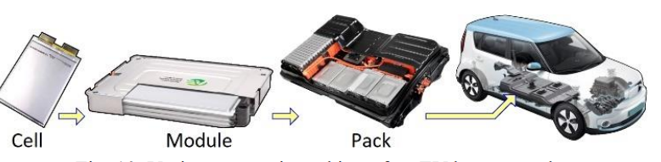
Gubitak kapaciteta obnovljivih baterija se odnosi na nepovratne gubitke korisne energije koja se javljaju kao posledica dugotrajnog vremena korišćenja. Redukcija energije dovodi do smanjenja rastojanja koje se može preći sa jednim punjenjem a osim toga redukcija snage utiče na redukciju dinamičkih performansi ,prvenstveno ubrzanja.i snage regenerativnog kočenja. Gubitak kapaciteta je vezan za degradaciju anode ,katode i elektrolita.Baterija je generalno upotrebljiva sve dok kapacitet ne padne ispod 80% svoje fabričke vrednosti. Životni vek baterije se procenjuje između 5 i 10 godina..
Bezbednosti problemi u baterijama nastaju usled brzog oslobađanja energije što je posledica prekomernog pražnjenja usled kratkog spoja, Procesi pražnjenja punjenja i ttemperaturnih promena izvan dozvoljenog opsega se kontrolišu preko sistema upravljanja baterijom (BMS)
